小一·今日动态
｜2024.3.20
-来园情况-
今天是星期四，晴。来园24人。希望请假的宝宝早日来园哦！
来园的宝宝们能热情的和老师打招呼，还能绕好水杯带，放好自己的物品。
今天的点心是：牛奶、多样饼干、核桃仁。
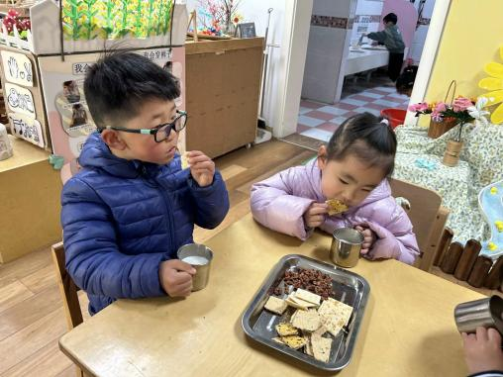 | 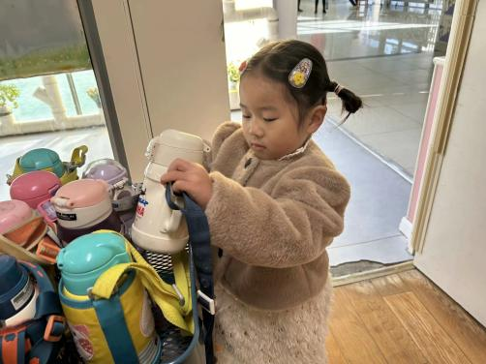 | 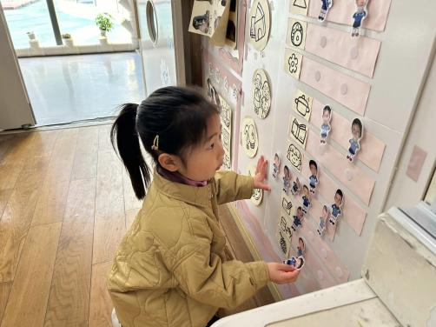
今天的点心很美味哦，有各种各样的饼干呢！真好吃！ | 每天我们都会整理好自己的水杯，绕好水杯带放在小车上。 | 游戏之前我们要做好计划哦，根据人数和喜好进区域玩游戏。
-区域游戏-
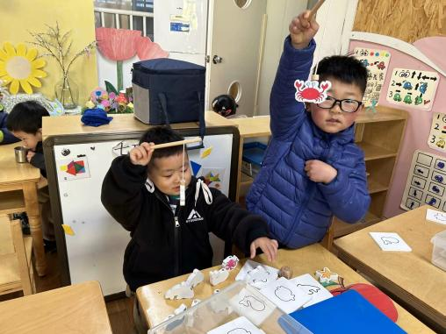 | 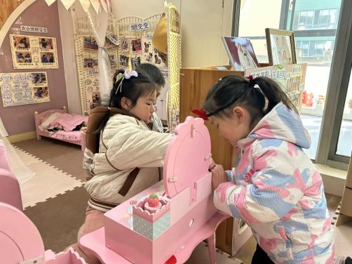 | 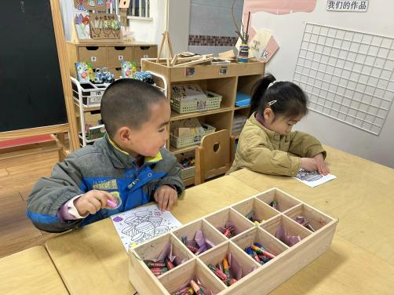
益智区：  一凡和旭晨在玩磁铁游戏，神奇的磁铁可以把动物们都吸上去。 | 娃娃家：  女孩子们最爱漂亮啦，她们在讨论着化妆工具呢。 | 涂色：  谦谦和安安在认真涂颜色呢，他们用自己喜欢的颜色在装饰。
-户外活动-
今天的天气很好，我们开始了混班户外。
户外场地为：滑滑梯、走跑跳跃、钻爬区、跑道区。
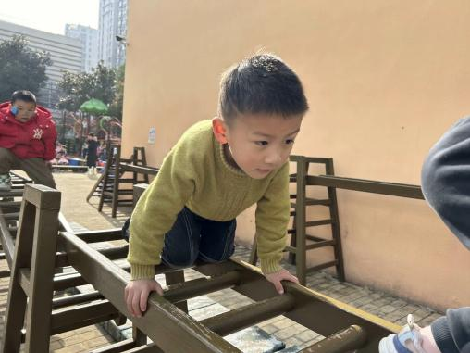 | 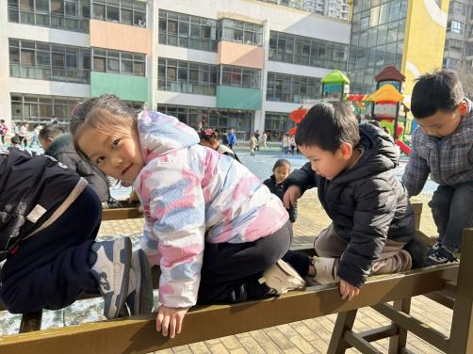 | 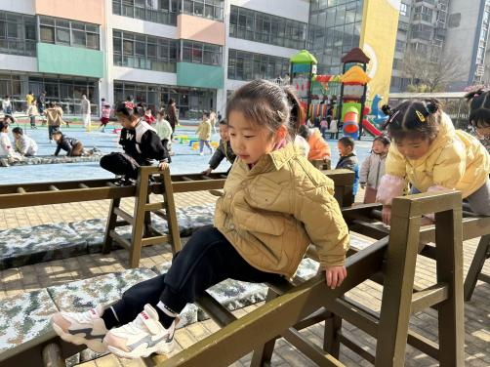
跟着前面的小朋友，不拥挤 | 这对我来说是小意思哦！ | 轻轻松松就能过去啦！
-集体活动-
这是一节知识分享类的科学活动。鸡是人类饲养最普遍的家禽。家鸡种类较多，且又公母之分，大小形色都不相同，如：公鸡有鸡冠、羽毛颜色艳丽。公鸡能报晓。母鸡鸡冠较小，颜色多为黄色、褐色等。母鸡会下蛋。它们的叫声也不同，比较容易区分和辨别。本次活动主要通过引导孩子通过对比观察更明确地了解小鸡一家的特征。
现在的孩子很少有接触过真实的鸡，大多是从电视或图片中见过。小班孩子的观察较无序，看到什么说什么，经过上学期的一些科学观察活动，有的孩子已经会使用对比观察的方法。
-午餐时光-
今天的午餐是：芝麻饭、圆椒炒鸭胗、番茄炒鸡蛋、荠菜鱼圆汤。
水果是：龙眼、羊角蜜。下午的点心是：桂花赤豆小元宵。
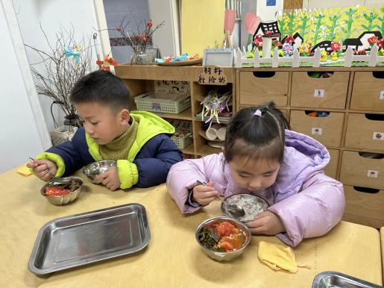 | 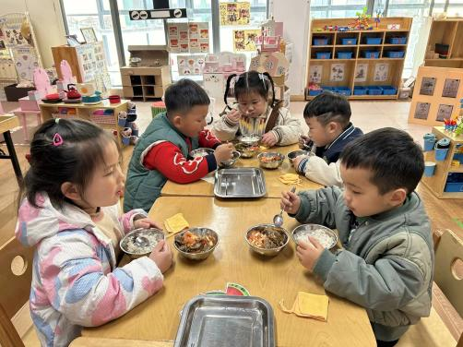 | 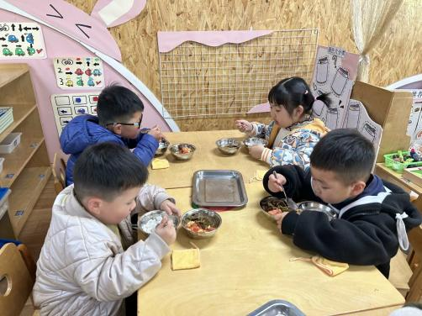
吃饭时我们也能小腰挺直做好哟 | 一口菜，一口饭，荤素搭配哟！ | 我们的习惯可好啦，小手扶着碗
-温馨提示-
1.最近气温逐渐上升，家长们请合理给孩子搭配衣服。
2.家长们，近期发现部分幼儿指甲较长，大家及时给孩子修剪哦。
- end -
在一起的点滴都值得记录
我们｜小一班｜在一起

